**BỆNH ÁN**

1. **Hành chính**

Họ và tên: Trần Chí Hiền Giới tính: Nam Tuổi: 76 (1946)

Địa chỉ:Đồng Tháp Nghề nghiệp: hưu trí

Ngày nhập viện: 13h ngày 13/06/2022 Khoa: Tim mạch can thiệp, BV Đại học Y Dược

Phòng: 7-5A Giường: 4 Số hồ sơ: A11-0071732

1. **Lý do nhập viện:** Đau ngực
2. **Bệnh sử**

* Cách nhập viện 11h ( 2h sáng ngày 12/6/2022), bệnh nhân đau ngực khi đang ngủ làm bệnh nhân tỉnh giấc, đau sau xương ức, lan ra sau lưng, cảm giác đè ép, cường độ 4/5, đau liên tục, không tăng khi ho, khi cúi người về trước, kèm vã mồ hôi. Bệnh nhân vẫn đau với tính chất như trên và tự đo HA thì máy không đo được nên bệnh nhân đến khám tại bệnh viện đa khoa tỉnh Đồng Tháp:

CLS

ECG:

ST chênh lênh thành dưới thất phải

Troponin I: 6265.1 pg/ml

Chẩn đoán: Nhồi máu cơ tim cấp ST chênh lênh thành dưới-thất phải- giờ thứ 5( tiêu sợi huyết thành công lúc 4h)- tăng huyết áp- tăng lipid máu

Điều trị:

Alteplase 50mg/50 ml 2 lọ( 15 ml bolus tĩnh mạch, 50 ml BTĐ 99 ml/h ( trong 30 phút), 35 ml BTĐ 35 ml/h( trong 60 phút) lúc 4h)

Levonox 6000 lấy 3000 UI bolus TM

Gemapaxane 4000 UI 2 bơm lấy 7500 UI TDD/12h

Atorvastatin 20 mg 2 viên uống

Aspirin 81 mg 4 viên uống

Clopidogrel 75 mg 4 viên uống

Noradrenalin 4mg/4ml BTĐ 8ml/h

* chuyển viện đến BVDHYD
* Trong quá trình bệnh nhân không sốt, không khó thở, không ợ nóng, ợ chua.
* Tình trạng lúc nhập viện:
  + Tỉnh tiếp xúc tốt
  + Mạch: 73 lần/phút
  + Huyết áp: 70/50 mmHg
  + Nhiệt độ: 37
  + Nhịp thở: 20 lần/phút
  + SpO2: 98%.
* Diễn tiến sau nhập viện:

N1: hết đau ngực, ho đàm trắng trong nhiều về đêm.

1. **Tiền căn**
   1. Bản thân:
2. Nội khoa:

* 1 năm, THA, bệnh vành mạn, bệnh nhân điều trị 2 tháng, sau đó không điều trị nữa, sau đó bệnh nhân thường xuyên thấy mệt khi vận động, đi được 10 m là thấy mệt.
* Ho đàm trắng trong vào sáng sớm nhiều năm nay.
* Thường xuyên khám bác sĩ tư và uống thuốc đau cột sống thắt lưng.
* Chưa ghi nhận bệnh lý nội tiết, thận, tiêu

1. Ngoại khoa: 1 năm- mổ thoát vị đĩa đệm tại BV ĐHYD
2. Thói quen – sinh hoạt:

* Hút thuốc lá: 40 gói-năm, bỏ thuốc là được 10 năm.
* Thỉnh thoảng có uống rượu.
* Ăn mặn.
* Không có thói quen tập thể dục

1. Dị ứng: chưa ghi nhận tiền căn dị ứng thuốc, thức ăn
   1. Gia đình:

Chưa ghi nhận bệnh lí trong gia đình

1. **Lược qua các cơ quan**

* Tim mạch: không khó thở, không đau ngực, không vã mồ hôi, không đánh trống ngực
* Hô hấp: đau họng, ho đàm trắng trong nhiều vào ban đêm, không sổ mũi, nghẹt mũi
* Tiêu hóa: không đau bụng, không tiêu chảy, tiêu phân vàng đóng khuôn
* Tiết niệu: tiểu bình thường, không tiểu gắt buốt, lắt nhắt, nước tiểu vàng trong
* Thần kinh: không đau đầu, không chóng mặt
* Cơ xương khớp: không đau khớp, không giới hạn vận động

1. **Khám** (8h ngày 1 sau nhập viện – 14/06/2022)
2. Tổng quát:

* Tỉnh, tiếp xúc tốt
* Sinh hiệu: Mạch 63 l/p; HA 120/65 mmHg; SpO2: 93% Nhiệt độ 36.6 oC; Nhịp thở 20 l/p
* Chiều cao: cm; Cân nặng: kg BMI: kg/m2
* Da niêm hồng, không xuất huyết, không tuần hoàn bàng hệ, không sao mạch, không lòng bàn tay son.
* Không phù, không dấu mất nước.

1. Đầu mặt cổ:

* Mặt cân đối, không biến dạng
* Không vàng da, vàng mắt
* Môi không khô, lưỡi không dơ
* Khí quản không lệch
* Tuyến giáp lớn không sờ chạm.
* Hạch ngoại biên không sờ chạm.
* Tĩnh mạch cảnh không nổi ở tư thế 45o.

1. Lồng ngực:

* Lồng ngực hai bên cân đối, di động đều theo nhịp thở, không sẹo, không sao mạch, không tuần hoàn bàng hệ.
* Tim:
  + Mỏm tim ở khoang liên sườn V trung đòn, diện đập 1x1cm.
  + Không ổ đập bất thường, dấu Hardzer (-), dấu nẩy trước ngực (-).
  + Tim đều, tần số 63 lần/phút. T1, T2 rõ.
  + Không âm thổi.
* Phổi:
  + Rung thanh đều 2 bên
  + Gõ trong khắp phổi
  + Rì rào phế nang êm dịu, không ran nổ, ran ẩm.

1. Bụng:

* Bụng cân đối, di động đều theo nhịp thở, không tuần hoàn bàng hệ.
* Nghe: nhu động ruột 5l/p, không âm thổi ĐM thận, ĐM chủ bụng.
* Bụng mềm, không điểm đau.
* Gan lách không sờ chạm.
* Chạm thận (-), rung thận (-), cầu bàng quang (-)

1. Thần kinh, cơ xương khớp:

* Cổ mềm.
* Không sưng nóng đỏ đau các cơ khớp.
* Không giới hạn vận động.

1. **Tóm tắt bệnh án**

Bệnh nhân nam , 76 tuổi, nhập viện vì đau ngực, bệnh 1 ngày, qua hỏi bệnh và thăm khám ghi nhận:

TCCN:

* Đau ngực khi đang ngủ làm bệnh nhân tỉnh giấc, đau sau xương ức, lan ra sau lưng, cảm giác đè ép, cường độ 4/5, đau liên tục, không tăng khi ho, khi cúi người về trước, kèm vã mồ hôi.

TCTT:

* Tim đều tần số 73l /p
* HA: 70/50 mmHg

TC:

* Tăng huyết áp
* Bệnh vành mạn

1. **Đặt vấn đề**
   1. Hội chứng vành cấp
   2. Tăng huyết áp
   3. Bệnh vành mạn
2. **Chẩn đoán**

* Chẩn đoán sơ bộ: Nhồi máu cơ tim cấp giờ thứ 11h, Kilip IV- Tăng huyết áp – Bệnh vành mạn

Chẩn đoán phân biệt: Đau thắt ngực không ổn định nguy cơ cao, biến chứng sốc tim- Tăng huyết áp- bệnh vành mạn

1. **Biện luận**

Hội chứng vành cấp

− Trên bệnh nhân này nghĩ nhiều là Hội chứng vành cấp vì bệnh nhân đau ngực khi đang ngủ, đau sau xương ức, lan ra sau lưng, cảm giác đè ép, cường độ 4/5, đau liên tục, không tăng khi ho, khi cúi người về trước, kèm vã mồ hôi+ tiền căn bệnh vành mạn không điều trị+ YTNC: lớn tuổi, THA

− Hội chứng vành cấp có 3 thể : STEMI/ NSTEMI/ UA. Trên lâm sàng khó phân biệt 3 thể bệnh này ➔ đề nghị động học men tim và ECG để xác định.

− Nghĩ Killip IV do bệnh nhân có tình trạng HA kẹp( 70/50 mmHg).

− Biến chứng nhồi máu cơ tim:

+ Suy bơm: bệnh nhân có huyết áp kẹp HA( 70/50 mmHg)

+ BC cơ học: không nghe âm bệnh lý nên không nghĩ.

+ Rối loạn nhịp: T1, T2 đều rõ, tần số 73 lần/phút trong giới hạn bình thường nên không nghĩ.

1. **Đề nghị cận lâm sàng**

* Cận lâm sàng chẩn đoán:

Điện tâm đồ

Troponin I hs

Siêu âm tim

X-quang ngực thẳng

NT-proBNP

* Cận lâm sàng thường quy: CTM, đường huyết, đông máu toàn bộ (PT, aPTT, INR, Fibrinogen), ion đồ, bilan lipid (Cholesterol, LDL-C, HDL-C, Triglycerids), creatinine, ure, TPTNT, AST, ALT, siêu âm bụng.

1. **Kết quả cận lâm sàng**
   1. Điện tâm đồ

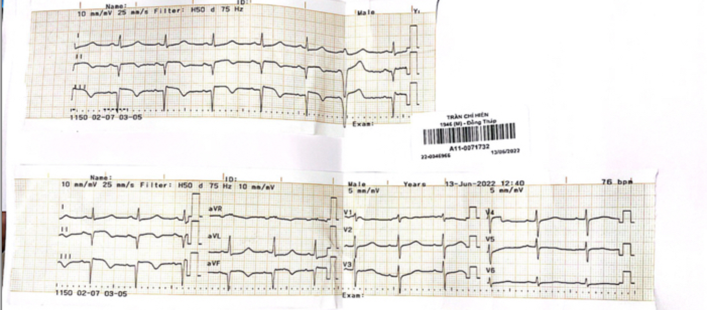

* Nhịp xoang, đều, 78 lần/phút
* Trục lệch trái
* Sóng P có thời gian 0,08s , biên độ 0,1mV -> không lớn nhĩ
* PR hằng định 0,16s -> không rối loạn dẫn truyền
* QRS bình thường, có thời gian 0,08s -> không block nhánh
* Không lớn thất
* QT bình thường s
* Óng Q bệnh lý, ST chênh lên DII, DIII, aVF, hình ảnh soi gương aVL
* Sóng T thấp ở V5, V6

ð Nhịp xoang đều+ nhồi máu cơ tim ST chênh lênh thành dưới giai đoạn bán cấp

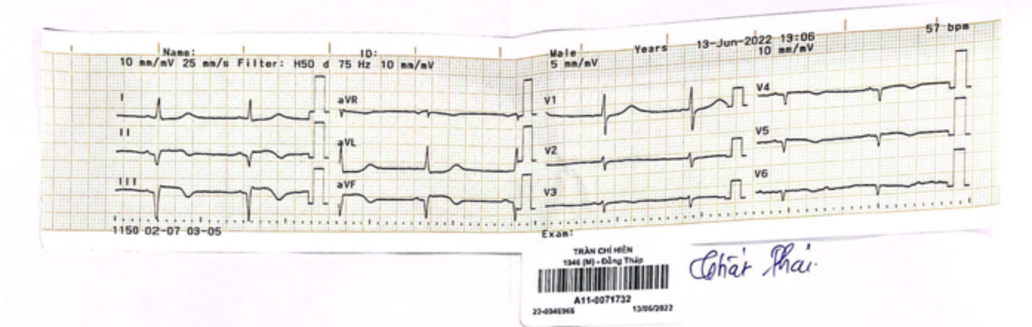

V3 V4R

* 1. Troponin T hs

Lúc nhập viện (11h17): > 10000

* Nhồi máu cơ tim cấp
  1. NT-proBNP (12/06): 1972 ng/L > điểm cắt 1800 ng/L🡪 có tình trạng suy tim cấp
  2. Siêu âm Doppler tim màu
* Thất trái:

Không dày

Giảm động nhẹ thành sau, vách liên thất và mỏm

Chức năng tâm thu thất trái bảo tồn (EF = 65% teichholz, EF=53% Biplane)

Chức năng tâm trương thất trái bình thường (E/A=1.44, E’=8cm/s, E/E’=11.56)

* Hở van 2 lá nhẹ, van mềm, giới hạn vận động sau
* Không hẹp hở van động mạch chủ, van 3 mảnh.
* Không hẹp hở van 3 lá, không tăng áp phổi PAPs 13 mmHg
* Thất phải: TAPSE = 24 cm
* Các buồng tim không giãn, không huyết khối
* Không thấy sùi > 3mm tên các van tim
* Động mạch chủ lên không dãn, không dấu bóc tách
* Tràn dịch màng ngoài tim màng nagofi tim lượng ít, tập trung ở thành sau d#5 mm, không dấu đè sụp thất phải thì tâm trường

Kết luận: Bệnh tim thiếu máu cục bộ, Chức năng tâm thu thất trái bảo tồn (EF = 65% teichholz, EF=53% Biplane)

Phân tích:

Giảm động nhẹ thành sau, vách liên thất và mỏm phù hợp bệnh cảnh nhồi máu cơ tim

Chức năng tâm tâm thu thất trái, chức năng tâm trương thất trái bình thường, có dịch màng ngoài tim+ bệnh cảnh sốc tim nghĩ nhiều do tràn dịch màng ngoài tim tốc độ nhanh

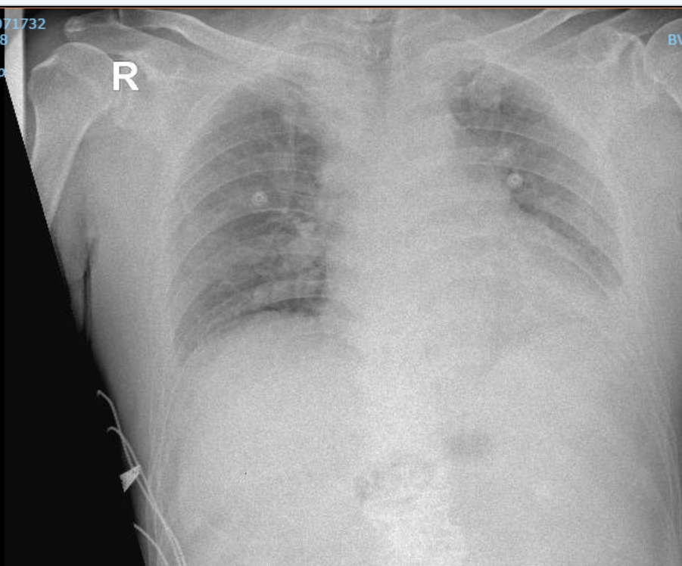

* Phim tư thế nằm, AP.
* Hít chưa đủ sâu
* Tia mềm
* Xoay trái
* Khí quản không lệch, không dị vật.
* Tổn thương nhu mô trong hai phổi, tổn thương xơ nhỏ hai phổi
* Không gãy xương, dị dạng xương.
* Chỉ số tim/lồng ngực < 0.55 ð bóng tim không to.
* Rốn phổi không đậm, mạch máu phổi không lan ra 1/3 ngoài của phế trường
* Cung động mạch chủ phồng, Cung động mạch chủ đóng vôi.
* Mờ góc sườn hoành 2 bên
* Không tràn dịch, tràn khí màng phổi.

Kết luận:Cung động mạch chủ phồng phù hợp tình trạng tăng huyết áp không điều trị, không nhìn thấy hình ảnh phù phổi, mờ góc sườn hoành 2 bên có thể do tình trạng sốc tim gây ra hoặc dày dính màng phổi

* 1. Công thức máu (13/6)

|  |  |  |  |  |  |
| --- | --- | --- | --- | --- | --- |
|  | 13/06 | Khoảng tham chiếu |  | 13/06 | Khoảng tham chiếu |
| WBC | 9.35 | 4-10 G/L | RBC | 4.44 | 3.8 - 5.5 T/L |
| NEU % | 69.6 | 45 - 75%N | HGB | 134 | 120 - 175 g/L |
| LYM % | 19.7 | 20 - 35% L | HCT | 0.413 | 0.35 - 0.53 L/L |
| MONO % | 8.83 | 4 - 10% M | MCV | 93 | 78 - 100 fL |
| BASO % | 0.066 | 0-2% B | MCH | 30.2 | 26.7 - 30.7 pG |
| EOS % | 1.14 | 1-8% E | PLT | ***339*** | 150 - 450 G/L |

Dòng bạch cầu, hồng cầu, tiểu cầu bình thường.

* 1. Đông máu toàn bộ (12/06) bình thường

|  |  |  |  |  |  |
| --- | --- | --- | --- | --- | --- |
|  |  | Khoảng tham chiếu |  |  | Khoảng tham chiếu |
| PT | ***27.9*** | 11.1 - 15.2 giây | INR | ***2.21*** | 0.8 - 1.2 |
| PT% | 34 | 70-140 % | aPPT | ***58.6*** | 25.1-36.5 giây |
| PT(bn)/PT(chứng) | ***2.11*** | 0.8 - 1.2 | aPPT(bn)/aPPT(chứng) | ***1.95*** | 0.8 - 1.2 |
| Nhóm máu: A (+) | | | | | |

Kéo đài do bệnh nhân đã sử dụng kháng kết tập tiểu cầu và kháng đông – anti Xa

* 1. Sinh hóa máu (12/6)

|  |  |  |  |  |  |
| --- | --- | --- | --- | --- | --- |
|  |  | Khoảng tham chiếu |  |  | Khoảng tham chiếu |
| Glucose | 108 | 70-115 mg/dL | Natri | 135 | 136-146 mmol/L |
| Ure | 32,96 | 10.2-49.7 mg/dL | Kali | 3.83 | 3.4-5.1 mmol/L |
| Creatinine | 1.55 | 0.72-1.18 mg/dL | Clo | 102 | 98-109 mmol/L |
| eGFR | 44 | >= 60 ml/p/1.73m2 | Calci TP | 2.11 | 2.10-2.55 mmol/L |
| AST | 301 | < 40 U/L | Cholesterol | 214 | 150- 200 mg/dL |
| ALT | 53 | < 41 U/L | HDL-C | 0.84 | > 35 mg/dL |
| CRP |  | < 5 mg/L | Non HDL-C |  | mg/dL |
| TSH | 0.28 | 0.34-4.22 mIU/L | LDL-C | 3.82 | < 131 mg/dL |
| FT4 |  | 9.93-20.51 pmol/L | Triglyceride | 1.02 | 40-166 mg/dL |

Tổn thương tế bào gan AST/ALT> 6, theo dõi tình trạng tổn thương tế gan do thiếu máu nuôi hoặc bệnh gan mạn

Rối loạn lipid máu

Độ lọc cầu thận giảm🡪 theo dõi biến chứng tổn thương thận cấp của sốc tim

* 1. TPTNT
  2. Siêu âm bụng

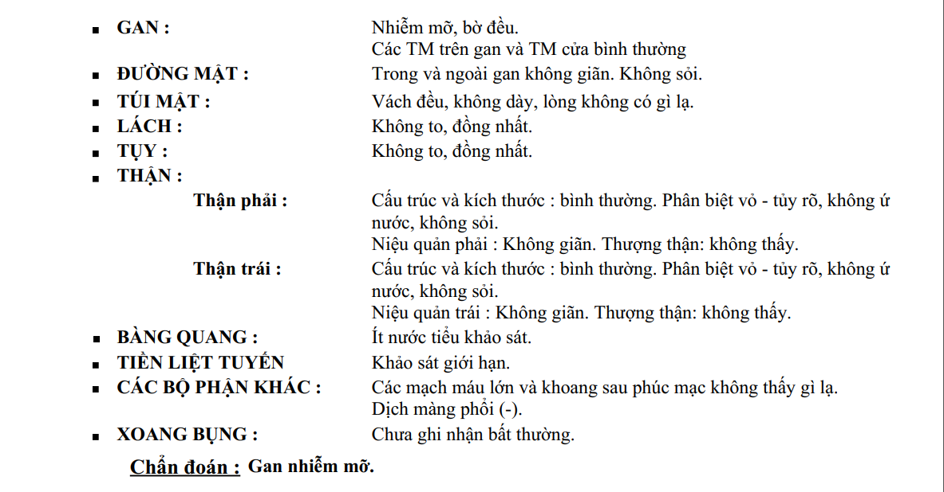

Gan không thô, bờ đều🡪 ít nghĩ bệnh gan mạn

Thận: võ tuỷ rõ, kích thước bình thường🡪 ít nghĩ bệnh thận mạn

Không tắc nghẽn đường tiết niệu🡪 không nghĩ tổn thương thận cấp do nguyên nhân sau thận

1. **Chẩn đoán xác định**

Nhồi máu cơ tim cấp ST chênh lênh thành dưới giờ thứ 11h, Kilip IV- theo dõi biến chứng tổn thương thận cấp, tràn dịch đa màng, tổn thương tế bào gan- Tăng huyết áp – Bệnh vành mạn

1. **Điều trị**
2. Mục tiêu điều trị

* Điều trị triệu chứng
* Điều trị cải thiện tiên lượng
* Điều trị tái thông mạch vành
* Điều trị chống đau thắt ngực
* Điều trị dự phòng biến cố tim mạch
* Điều trị bệnh đồng mắc

1. Điều trị cụ thể

* Điều trị triệu chứng:
* Điều trị tái thông mạch vành: đặt stent
* Điều trị chống đau thắt ngực
* Điều trị dự phòng biến cố tim mạch: thay đổi lối sống (tập thể dục), aspirin suốt đời, DAPT sau đặt stent, statin liều cao, ACEi.
* Điều trị tăng huyết áp

1. Điều trị tại cấp cứu

Nằm đầu thấp

Mắc monitor theo dõi

Lập 2 đường truyền 18G, truyền NaCl 0.9 % 100 ml 1 túi TTM 100 giọt/ phút

Noradrenaline( Levonor 1mg/1 ml) 10 ống, 10 ống*1 TTM ( pha Noradrenaline đủ 50 ml BTĐ 7ml/h chỉnh theo HA)

Can thiệp mạch vành khẩn : PCI

Chế độ ăn tăng huyết áp

Chăm sóc cấp II

1. Điều trị lâu dài

Aspirin 81mg 1 viên (uống) sáng sau ăn

Clopidogrel 75mg 1 viên (uống) sáng sau ăn

Enalapril 5mg ½ viên x 2 (uống) sáng, chiều sau ăn

Bisoprolol 2.5 mg ½ viên uống chiều

Atorvastatin 40mg 1 viên (uống) chiều sau ăn

Pantoprazol 40mg 1 viên (uống) sáng trước ăn 30 phút